|  |
| --- |
| **ĐẠI HỌC ĐÀ NẴNG**  **TRƯỜNG ĐẠI HỌC CNTT VÀ TT VIỆT – HÀN**  **KHOA KHOA HỌC MÁY TÍNH**    Trường Đại học Công nghệ Thông tin và Truyền thông Việt Hàn - Đại học Đà  Nẵng  **BÁO CÁO CUỐI KỲ**  **MÔN: THỊ GIÁC MÁY TÍNH**  **ĐỀ TÀI: XÂY DỰNG CHƯƠNG TRÌNH DỰ ĐOÁN UNG THƯ DA**  Sinh viên thực hiện: Đinh Đức Anh – 20IT553  Giảng viên hướng dẫn: TS.CAO XUÂN TUẤN  ***Đà Nẵng, tháng 5 năm 2023*** |

**ĐẠI HỌC ĐÀ NẴNG**

**TRƯỜNG ĐẠI HỌC CNTT VÀ TT VIỆT – HÀN**

**KHOA KHOA HỌC MÁY TÍNH**



**BÁO CÁO CUỐI KỲ**

**MÔN: THỊ GIÁC MÁY TÍNH**

**ĐỀ TÀI: XÂY DỰNG CHƯƠNG TRÌNH DỰ ĐOÁN UNG THƯ DA**

Sinh viên thực hiện: Đinh Đức Anh – 20IT553

Giảng viên hướng dẫn: TS.CAO XUÂN TUẤN

***Đà Nẵng, tháng 5 năm 2023***

# LỜI CẢM ƠN

Trong suốt thời gian làm đồ án, nhóm chúng em nhận được rất nhiều sự giúp đỡ. Chúng em xin chân thành cảm ơn Khoa khoa học máy tính - Trường ĐH CNTT & TT Việt Hàn - ĐHĐN đã tạo điều kiện thuận lợi cho em thực hiện đề tài đồ án chuyên ngành này. Xin cảm ơn quý Thầy Cô bộ môn của Khoa khoa học máy tính - Trường ĐH CNTT & TT Việt Hàn - ĐHĐN đã tận tình giảng dạy, trang bị cho chúng em những kiến thức quý báu trong năm học vừa qua.

Chúng em xin chân thành tỏ lòng biết ơn sâu sắc đến TS.CAO XUÂN TUẤN đã tận tình hướng dẫn em trong suốt quá trình thực hiện đồ án chuyên ngành lần này.

Cảm ơn các bạn trong lớp, trong trường, trong Khoa khoa học máy tính - Trường ĐH CNTT & TT Việt Hàn - ĐHĐN đã hỗ trợ, giúp đỡ, chia sẻ kinh nghiệm và kiến thức cho nhóm trong quá trình thực hiện đề tài.

Trong quá trình làm đồ án, do kiến thức về lập trình chưa thực sự sâu sắc nên đồ án của chúng em không thể tránh khỏi những sai sót. Mong thầy cô thông cảm và góp ý thêm cho chúng em để đồ án được hoàn chỉnh hơn.

Chúng em xin chân thành cảm ơn!

**LỜI NÓI ĐẦU**

Cùng với sự phát triển không ngừng của các ngành khoa học kỹ thuật, các ngành công nghiệp cũng phát triển nhanh chóng. Việc áp dụng những công nghệ hiện đại vào nhiều lĩnh vực trong cuộc sống đó là điều tất yếu. Song song với sự phát triển đó là sự phát triển về văn hóa, về các phương thức truyền thông mạng.

Sự ra đời của công nghệ thông tin là sự tích hợp đồng thời các tiến bộ về công nghệ và tổ chức thông tin, đem đến nhiều ảnh hưởng tích cực cho sự phát triển của xã hội. Công nghệ thông tin và đặc biệt là sự phát triển của internet mở ra một kho kiến thức vô cùng đa dạng và phong phú cho mọi người, giúp cho việc tìm hiểu kiến thức đơn giản hơn rất nhiều. Hiện nay việc áp dụng các thành tựu khoa học kĩ thuật và trí tuệ nhân taoh vào ngành ý tế rất được thế giới và Việt Nam ưu tiên, việc áp dụng công nghệ vào ngành y tế nó mang đến nhiều thành tựu đáng ngưỡng mộ trong ngành y tế. Qua cái nhìn tổng thể nhóm chúng em quyết định chọn đề tài ***“XÂY DỰNG CHƯƠNG TRÌNH DỰ ĐOÁN UNG THƯ DA”*** .Ứng dụng sẽ giúp người dùng tính toán được phần trăm mà người dùng có thể mắc các bệnh nghiêm trọng về da. Có thể ứng dụng sẽ không được hoàn thiện 100% nhưng nó sẽ là bước ngoặt lớn trong sự phát triển ý tưởng của nhóm chúng em.

Bằng sự cố gắng nỗ lực và đặc biệt là sự giúp đỡ tận tình, chu đáo của giảng viên hướng dẫn TS.CAO XUÂN TUẤN, nhóm chúng em đã hoàn thành đồ án môn học đúng thời hạn. Do thời gian làm đồ án có hạn và trình độ còn nhiều hạn chế nên không thể tránh khỏi những thiếu sót. Em rất mong nhận được sự đóng góp ý kiến của các thầy cô cũng như là của các bạn sinh viên để bài đồ án này hoàn thiện hơn nữa.

# NHẬN XÉT

………………………………………………………………………………………………………………………………………………………………………………………………………………………………………………………………………………………………………………………………………………………………………………………………………………………………………………………………………………………………………………………………………………………………………………………………………………………………………………………………………………………………………………………………………………………………………………………………

*Đà nẵng, ngày … tháng … năm 2023*

Chữ ký của giảng viên hướng dẫn

# **MỤC LỤC**

MỞ ĐẦU 1

Giới thiệu đề tài 1

Kế hoạch dự kiến 2

Mục tiêu nghiên cứu 3

Nhiệm vụ nghiên cứu 3

Phương pháp và phạm vi nghiên cứu 3

Phương tiện nghiên cứu 4

Kết quả đề tài 4

Bố cục báo cáo 4

CHƯƠNG 1. TỔNG QUAN 6

1.1. Khảo sát hiện tượng 6

1.1.1. Tình trạng chung 6

1.1.2.Tình trạng ung thư da 8

1.2. Các ứng dụng phát hiện bệnh tương tự 10

Hệ thống trí tuệ nhân tạo giúp phát hiện sớm ung thư phổi 10

1.3. Kiến thức chung về một số bệnh trên da 11

1.3.1. Dày sừng ánh sáng 11

1.3.2. Ung thư biểu mô tế bào đáy 12

1.3.3. Dày sừng da dầu 13

1.3.4. Dermatofibroma 15

1.3.5. Nốt ruồi 16

1.3.6. Ung thư hắc tố da 16

1.3.7. Tổn thương mạch máu 18

CHƯƠNG 2. PHÂN TÍCH VÀ THIẾT KẾ HỆ THỐNG 19

2.1. Xác định những yêu cầu hệ thống 19

2.1.1. Yêu cầu chức năng 19

2.1.2. Yêu cầu phi chức năng 19

2.2. Biểu đồ Usecase 19

2.2.1. Nhận diện tác nhân và Usecase 19

2.2.2. Đặc tả các UseCase 20

2.2.2.1. Use Case Kiểm tra 20

2.2.2.2. Use Case Chụp ảnh 21

2.3. Biểu đồ trình tự 21

2.3.1. Biểu đồ trình tự thực hiện chức năng chụp ảnh 21

2.4. Biểu đồ hoạt động 23

CHƯƠNG 3. XÂY DỰNG CHƯƠNG TRÌNH 24

3.1. Công nghệ 24

3.1.1. Công nghệ nhận diện 24

3.1.2. Dữ liệu 24

3.1.2.1 Giới thiệu về Sequential: 24

3.1.2.2 Quá trình xử lý dataset 25

3.2.2. Các thư viện chính 27

3.2.2.1. Keras 27

3.2.2.2. Streamlit 27

3.2.2.3. Pillow 28

3.2.2.4. Tensorflow Lite 28

3.2. Các công cụ hỗ trợ lập trình 28

3.2.1 PyCharm 28

3.2.2 Android Studio 29

3.3. Code 30

3.3.1. PyCharm 30

a) Tăng cường dữ liệu 30

b) Chia tách dữ liệu cho tập Training và tập Testing 30

c) Tiền xử lý dữ liệu 31

d) Xây dựng Model 32

e) Đánh giá model 33

3.3.2. Android Studio 34

a) Giao diện 34

b) Xử lý 34

3.4. Kết quả 36

KẾT LUẬN VÀ HƯỚNG PHÁT TRIỂN 40

Kết quả đạt được 40

Hạn chế 40

Hướng phát triển 41

TÀI LIỆU THAM KHẢO 42

# DANH MỤC HÌNH

Hình 1. 1. Thống kê tình hình ung thư tại Việt Nam 6

Hình 1. 2. Tỷ lệ mắc ung thư da ở Mỹ 8

Hình 1. 3. Ung thư phổi 10

Hình 2. 1. Biểu đồ Usecase 20

Hình 2. 2. Biểu đồ trình tự chụp ảnh 22

Hình 2. 3. Biểu đồ hoạt động tổng quát của người dùng 23

Hình 2. 4. Hình ảnh chia lable cho dataset 25

Hình 2. 5. Hình ảnh ngẫu nhiên được lấy từ dataset 26

Hình 2. 6. Tăng cường dữ liệu 30

Hình 2. 7. Chia tách dữ liệu cho tập Training và tập Testing 30

Hình 2. 8. Tiền xử lý dữ liệu 31

Hình 2. 9. Xây dựng hai chuỗi layer 32

Hình 3. 1. Thiết lập các lớp Fully Connected(FC) 32

Hình 3. 2. Đánh giá model 33

Hình 3. 3. Chuyển đổi định dạng model 33

Hình 3. 4. Chuyển đổi định dạng model 34

Hình 3. 5 34

Hình 3. 6 35

Hình 3. 7 35

Hình 3. 8. Bảng đánh giá Model 36

Hình 3. 9. Biểu đồ hiển thị mất mát và độ chính xác khi Training 37

Hình 3. 10. Kết quả sau khi Testing 38

Hình 3. 11. Kết quả sau khi chuẩn đoán 39

# DANH MỤC VIẾT TẮT

|  |  |  |
| --- | --- | --- |
| **STT** | **KÝ HIỆU CHỮ VIẾT TẮT** | **CHỮ VIẾT ĐẦY ĐỦ** |
| 1 | AI | Artificial Intelligence  (Trí tuệ nhân tạo) |
| 2 | IDI | Integrated Development Environment  ( Môi trường phát triển tích hợp) |
| 3 | UML | Unified Modeling Language  (Ngôn ngữ mô hình hóa thống nhất) |
| 4 | MDA | Model Driven Architecture  (Kiến trúc định hướng mô hình) |
| 5 | UC | UseCase |

# MỞ ĐẦU

Cùng với sự phát triển không ngừng của các ngành khoa học kỹ thuật, các ngành công nghiệp cũng phát triển nhanh chóng. Việc áp dụng những công nghệ hiện đại vào nhiều lĩnh vực trong cuộc sống đó là điều tất yếu. Song song với sự phát triển đó là sự phát triển về văn hóa, về các phương thức truyền thông mạng.

Sự ra đời của công nghệ thông tin là sự tích hợp đồng thời các tiến bộ về công nghệ và tổ chức thông tin, đem đến nhiều ảnh hưởng tích cực cho sự phát triển của xã hội. Công nghệ thông tin và đặc biệt là sự phát triển của internet mở ra một kho kiến thức vô cùng đa dạng và phong phú cho mọi người, giúp cho việc tìm hiểu kiến thức đơn giản hơn rất nhiều. Hiện nay việc áp dụng các thành tựu khoa học kĩ thuật và trí tuệ nhân taoh vào ngành ý tế rất được thế giới và Việt Nam ưu tiên, việc áp dụng công nghệ vào ngành y tế nó mang đến nhiều thành tựu đáng ngưỡng mộ trong ngành y tế. Qua cái nhìn tổng thể nhóm chúng em quyết định chọn đề tài ***“XÂY DỰNG CHƯƠNG TRÌNH DỰ ĐOÁN UNG THƯ DA”*** .Ứng dụng sẽ giúp người dùng tính toán được phần trăm mà người dùng có thể mắc các bệnh nghiêm trọng về da. Có thể ứng dụng sẽ khôn được hoàn thiện 100% nhưng nó sẽ là bước ngoặt lớn trong sự phát triển ý tưởng của nhóm chúng em.

## Giới thiệu đề tài

Hiện nay, công nghệ thông tin được xem là một ngành mũi nhọn của các quốc gia, đặc biệt là các quốc gia đang phát triển, tiến hành công nghiệp hóa và hiện đại hoá như nước ta. Sự bùng nổ thông tin và sự phát triển mạnh mẽ của công nghệ kỹ thuật số, yêu cầu muốn phát triển thì phải tin học hoá vào tất cả các ngành các lĩnh vực.

Cùng với sự phát triển nhanh chóng về phần cứng máy tính, các ứng dụng ngày càng trở nên đa dạng, phong phú, hoàn thiện hơn và hỗ trợ hiệu quả cho con người. Các ứng dụng hiện nay ngày càng mô phỏng được rất nhiều nghiệp vụ khó khăn, hỗ trợ cho người dùng thuận tiện sử dụng, thời gian xử lý nhanh chóng, và một số nghiệp vụ được tự động hoá cao. Chính vì vậy việc áp dụng công nghệ thông tin vào ngành y tế là một phần rất quan trọng trong qua trình phát triển đất nước, hiện nay ở các nước phát triển và kể cả các nước đang phát triển thì công nghệ thông tin luôn chiếm một vị thế quan trọng nó giúp hiện đại hóa các trang thiết bị cũng như các ứng dựng trong đời sống cũng như trong việc chăm sóc sức khỏe khắm chữa bệnh. Việc phát triển một ứng dụng có thể dự đoán ra bệnh không phải là một đề tài hay ý tưởng xa lạ, nhưng để thực hiện tốt được nó phải trải qua quá trình kiểm nghiệm nghiêm ngặt. Đối với sinh viên như chúng em việc chọn một đề tài khó thực hiện như này chỉ mang tính chất demo muốn đem ra thực tế cần nhiều thời gian hơn nữa. Ứng dụng sẽ giúp người dùng có thể nhận ra được phần trăm người dùng có thể bị các bệnh nguy hiểm trên da như ung thư. Nó chỉ mang tính tương đối không mang tính chính xác tuyệt đối. Nhờ vậy những người có tổn thương trên da có thể test thử tình trạng của bản thân.

## Kế hoạch dự kiến

|  |  |
| --- | --- |
| **Thời gian** | **Nội dung thực hiện** |
| Tuần thứ 1  (27/3 – 2/4) | Tìm hiểu xây dựng demo hệ thống và cách thức hoạt động của chương trình mà nhóm hướng đến.  Báo cáo tiến độ đề tài |
| Tuần thứ 2  (3/4 – 9/4) | Nghiên cứu tiếp cận các công nghệ và chức năng của những ứng dụng đã triển khai ứng dụng AI trong y tế thành công. Từ đó đưa ra ý tưởng chức năng cũng như những công nghệ chính phù hợp với đề tài.  Báo cáo tiến độ đề tài |
| Tuần thứ 3  (10/4 – 16/4) | Phân tích thiết kế hệ thống  Báo cáo tiến độ đề tài |
| Tuần thứ 4  (17/4 - 23/4) | Triển khai xây dựng chương trình  Báo cáo tiến độ đề tài |
| Tuần thứ 5 - 8  (24/4 - 8/5) | Tiếp tục triển khai và sữa lỗi cho chương trình  Thực thi kiểm thử cho chương trình trong quá trình làm nhằm đam bảo đến lúc gần bảo vệ không xảy ra lỗi hẹ thống.  Tiến hành viết báo cáo đồ án.  Báo cáo tiến độ đề tài |
| Các tuần còn lại | Hoàn thiện được ứng dụng căn bản: phán đoán được khả năng bị ung dư da trên những vùng da bị tổn thương  Hoàn thiện báo cáo và slide báo cáo  Nôp báo cáo và sản phẩm hoàn thiện lên hệ thống đào tạo |

## Mục tiêu nghiên cứu

Xây dựng một ứng dụng hoàn thiện về giao diện và tối ưu về chức năng. Ứng dụng có thể giúp người dùng có những kiến thức chung về ung thư da cũng như các bệnh trên da. Tại đây người dùng có thể tự chụp tình trạng da ngay trên hệ thống hoặc upload anh từ máy lên web. Hình ảnh được tải lên sẽ được xử lý và nhận diện.

- Xây dựng một hệ thống mới phù hợp, dể hiểu, dể sử dụng cho người dùng. Hiểu được muốn xây dựng một ứng dụng về ý tế cần tìm hiểu khảo sát rất nhiều về tình trạng da cũng như các bệnh khác trên da

- Giúp bản thân có thêm khả năng sáng tạo, tư duy thông qua thiết kế giao diện tương tác với người dùng, vận dụng kiến thức bản thân vào thực tiễn.

## Nhiệm vụ nghiên cứu

Phần mềm này được tạo ra nhằm đem đến sự thuận tiện cho người dùng cũng như có thể góp một phần nhỏ trong việc phát triển công nghệ thông tin ứng dụng trong khám chữa bệnh hiện nay.

## Phương pháp và phạm vi nghiên cứu

**Phương pháp nghiên cứu:**

- Tham khảo, nghiên cứu thêm các tài liệu trên trang web, trang báo, tìm hiểu tình hình thực trạng của đề tài.

- Tìm hiểu các đề tài của các anh chị khóa trước đã làm hoặc tìm hiểu qua sách báo, trang mạng liên quan đến đề tài nghiên cứu.

- Quan sát tìm hiểu kĩ việc xây dụng một ứng dụng nhận diện bệnh ung thư da cần những gì và nên làm gì?

**Phạm vi nghiên cứu:** Xoay quanh mọi người dùng có nhu cầu từ những người muốn thử kiểm tra tình trạng tổn thương da, cũng như những người muốn tìm hiểu phát triển những ứng dụng tương tự.

## Phương tiện nghiên cứu

- Nghiên cứu cơ sở lý thuyết về phân tích và thiết kế hệ thống thông tin.

- Ngôn ngữ python với những thư viện hỗ trợ cao.

- Sử dụng các công cụ Android Studio, PyCharm… để lập trình, thiết kế giao diện và hoàn thiện chức năng.

## Kết quả đề tài

- Sử dụng thành thạo các ngôn ngữ xây dựng ứng dựng. Từ đó tích lũy thêm nhiều kinh nghiệm và kĩ năng xây dựng nên nhiều sản phẩm có tính thực tiễn cao.

- Hoàn thiện được ứng dụng căn bản: phán đoán được khả năng bị ung dư da trên những vùng da bị tổn thương

Sau khi kết thúc một dự án thứ không thể thiếu chính là báo cáo viết về đề tài của mình và slide trình bày dự án. Báo cáo chi tiết trình bày bố cục mục lục hợp lý.

## Bố cục báo cáo

Ngoài phần Mở đầu, Kết luận và hướng phát triển báo cáo bao gồm 3 chương chính như sau:

Chương 1. Tổng quan

Chương 2. Phân tích và thiết kế hệ thống

Chương 3. Xây dựng chương trình

# CHƯƠNG 1. TỔNG QUAN

## 1.1. Khảo sát hiện tượng

### 1.1.1. Tình trạng chung

Ung thư ngày nay đang là một trong những nguyên nhân gây tử vong hàng đầu trên toàn thế giới. Theo thống kê của Globocan năm 2012, toàn thế giới chỉ có khoảng 14.090.100 ca mắc mới thì tới năm 2020, toàn thế giới có 19.292.789 ca mắc mới và 9.958.133 ca tử vong do ung thư.

Tại Việt Nam, theo ước tính của Globocan, năm 2020 chúng ta có 182563 trường hợp mắc mới và 122690 ca tử vong do ung thư.

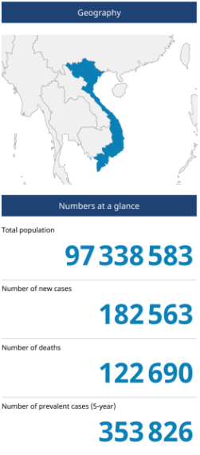

Hình 1. . Thống kê tình hình ung thư tại Việt Nam

Cũng theo thống kê của Globocan năm 2020, Việt Nam xếp thứ 91/185 về tỷ suất mắc mới và thứ 50/185 về tỷ suất tử vong trên 100.000 người. Thứ hạng này tương ứng của năm 2018 là 99/185 và 56/185. Như vậy, có thể thấy là tình hình mắc mới và tử vong do ung thư ở Việt Nam đều đang tăng nhanh.

***Lý giải nguyên nhân khiến số người mắc và tử vong vì ung thư ở Việt Nam tăng nhanh***

Ung thư là bệnh lý gây nên bởi nhiều yếu tố phối hợp nhưng tựu chung lại là 2 nhóm yếu tố: nhóm yếu tố thay đổi được (như hành vi lối sống, môi trường..) và nhóm yếu tố không thay đổi được (tuổi, gen…).

- Già hóa dân số: Việt Nam đang đối mặt với sự già hóa dân số nói chung, tuổi thọ trung bình của người Việt Nam hiện nay đã tăng (73,6 tuổi). Tuổi càng cao, thời gian tiếp xúc với các yếu tố nguy cơ càng dài thì tỷ lệ mắc ung thư càng cao.

- Dân số tăng lên: Hiện nay dân số Việt Nam đang là gần 97.8 triệu người, đứng thứ 15 trên thế giới. Dân số Việt Nam tăng lên, dẫn tới tăng số người mắc và tử vong do ung thư.

- Rượu bia, thuốc lá: Các yếu tố về hành vi lối sống phải kể tới là hút thuốc lá (là nguyên nhân của 30% các loại ung thư, gây ra 20 loại ung thư khác nhau và 90% nguyên nhân của ung thư phổi); lạm dụng rượu bia là nguyên nhân gây ra các loại ung thư như ung thư miệng, họng; ung thư gan; ung thư vú, ung thư đại trực tràng); ....

- Chế độ ăn ăn uống không hợp lý: đây cũng là một trong những nguyên nhân làm tăng nguy cơ mắc bệnh; chế độ ăn nhiều mỡ động vật, ít chất xơ, sử dụng các thực phẩm mốc (gạo, lạc…), hay thực phẩm chế biến sẵn như thịt hun khói, cá muối…) đóng vai trò 35% nguyên nhân gây ung thư (như ung thư vú, thực quản, đại trực tràng…).

- Ít vận động: Thói quen ít vận động cũng là nguyên nhân gây nên một số bệnh ung thư như ung thư vú, ung thư đại trực tràng.

- Môi trường sống: Vấn đề về ô nhiễm không khí và môi trường cũng là những yếu tố gây ung thư.

- Nhận thức người dân tốt hơn về việc chủ động khám tầm soát ung thư: Trong thời gian gần đây, công tác truyền thông nâng cao nhận thức cộng đồng về phòng chống bệnh ung thư ngày càng phổ biến nên người dân quan tâm hơn tới việc đi khám sức khỏe, trong đó có việc sàng lọc ung thư nên sẽ phát hiện nhiều trường hợp hơn.

- Một nguyên nhân nữa đó chính là hệ thống ghi nhận ung thư tốt hơn. Như vậy, sẽ có nhiều bệnh nhân mắc và tử vong được ghi nhận lại, dẫn tới số người mắc và tử vong tăng lên.

Cùng với đó, tiến bộ khoa học kỹ thuật trong việc chẩn đoán ung thư ngày càng cao cũng giúp phát hiện ra bệnh nhiều hơn.

### 1.1.2.Tình trạng ung thư da

Ung thư da là quá trình viêm da xuất phát từ biểu mô da che phủ mặt ngoài cơ thể bao gồm ung thư tế bào gai, ung thư tế bào đáy và ung thư xuất phát từ các tuyến phụ thuộc da bao gồm ung thư tuyến bã, ung thư tuyến mồ hôi. Ngoài ra còn có Sarcom Kaposi gặp trong bệnh AIDS và ung thư hắc tố da.Ung thư da là loại ung thư phổ biến nhất và thường phát triển ở vùng da tiếp xúc với ánh nắng mặt trời. Tỷ lệ mắc bệnh cao nhất là người lao động ngoài trời, vận động viên, người tắm nắng và có tương quan nghịch với lượng sắc tố melanin da; người da trắng thường dễ nhạy cảm nhất. Các bệnh ung thư da cũng có thể phát triển trong nhiều năm sau khi chụp X-quang hoặc tiếp xúc với chất gây ung thư (ví dụ như ăn uống arsen).

Hơn 5,4 triệu trường hợp ung thư da được chẩn đoán trong hơn 3,3 triệu người ở Mỹ hàng năm

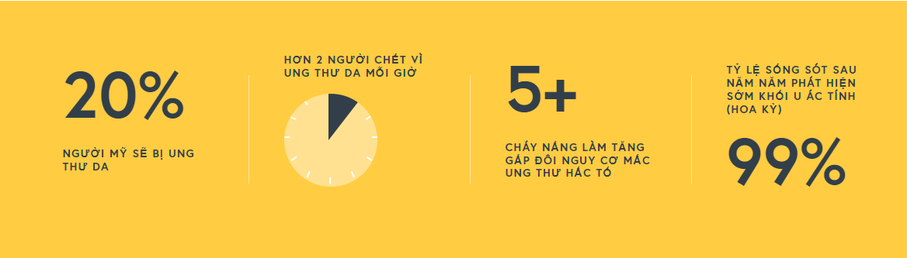

Hình 1. . Tỷ lệ mắc ung thư da ở Mỹ

***Các dạng ung thư da phổ biến nhất là***

* Ung thư biểu mô tế bào đáy (khoảng 80%)
* Ung thư biểu mô tế bào vảy (khoảng 16%)
* Ung thư tế bào sắc tố (khoảng 4%)

***Các dạng ung thư da ít phổ biến hơn***

* Bệnh Paget của núm vú hoặc bệnh Paget ngoài vú (thường là gần hậu môn)
* Kaposi sarcoma
* Ung thư biểu mô tế bào Merkel
* Bệnh fibroxanthomas không điển hình
* Khối u phần phụ
* U lympho tế bào T ở da (u sùi dạng nấm)
* Bệnh Bowen là một tế bào ung thư biểu mô tế bào vảy. Keratoacanthoma có thể là một dạng khác biệt của ung thư biểu mô tế bào vảy.

Ban đầu, ung thư da thường không triệu chứng. Dạng thương tổn hay gặp nhất là một thương tổn màu đỏ hoặc màu sắc không đều không biến mất. Bất kỳ tổn thương nào có vẻ như to ra sẽ được sinh thiết - liệu có mềm, viêm nhẹ, có vảy tiết, hoặc xuất huyết đôi khi có hay không. Nếu được điều trị sớm, hầu hết các bệnh ung thư da đều có thể chữa được.

***Tỷ lệ ung thư da tại Việt Nam***

Ở Việt Nam trung bình mỗi năm có khoảng 115 000 người chết vì ung thư, tương đương 315 người/ngày ( được thống kê năm 2020). Trong đó ung thư da đứng thứ 8/10 loại ung thư thường gặp nhất với tỷ lệ trung bình 2.9-4.5 ca/100 000 dân. Trung bình, tỷ lệ mắc mới ung thư da tại Việt Nam đối với nam là 3.2/100 000 dân và đối với nữ là 3.1/100 000 dân. Ung thư nói chung và ung thư da nói riêng là một căn bệnh cực kì nguy hiểm, nhiều dạng và sự tiến tiển của bệnh rất là phức tạp, khó lường. Việc chuẩn đoán, phát hiện, điều trị và phòng chống ung thư là điều rất cần thiết. Bởi vì chỉ có phát hiện sớm mới có thể có kết quả điều trị tốt. Nếu để trễ thì hiệu quả điều trị không cao và có thể gây tử vong do di căn xa. Bệnh nhân ung thư da. Bệnh nhân ung thư da thường được chỉ định phương pháp thông thường nhất là phẫu thuật cắt bỏ tổn thương. Ngoài ra, bệnh nhân có thể được kèm xạ trị hỗ trợ. Tuy nhiên ung thư da ở thân và các chi có tỷ lệ mắc thấp hơn nhưng thường phát hiện muộn hơn. Do đó, việc phẫu thuật cắt bỏ thường sẽ rộng hơn là vùng đầu và cổ. Trường hợp nặng có thể phải cắt bỏ các chi.

Với những con số đáng báo động về tỷ lệ ung thư da ở Việt Nam ở trên, chắc hẳn ít nhiều cũng làm bạn phải đắn đó suy nghĩ. Vì vậy, chúng ta cần thận trọng mọi lúc mọi nơi để có thể bảo vệ làn da của mình tốt nhất.

## 1.2. Các ứng dụng phát hiện bệnh tương tự

### Hệ thống trí tuệ nhân tạo giúp phát hiện sớm ung thư phổi

Một nghiên cứu vừa được công bố trên tạp chí Nature Medicine ngày 20/5 cho thấy học sâu (deep learning), một dạng trí tuệ nhân tạo (AI), có thể phát hiện các u nhỏ ác tính trên phổi qua các bản chụp CT ngực liều tia thấp (LDCT).

Các nhà khoa học của Google đã phát triển mô hình deep-learning và áp dụng với 2.763 bộ ảnh chụp CT chưa xác định được bệnh, do tổ chức Northwestern Medicine cung cấp, để kiểm tra độ chính xác của hệ thống mới của mình. Họ đã phát hiện hệ thống nhờ AI hỗ trợ này có thể phát hiện một số u phổi siêu nhỏ với mô hình AUC trong 0,94 trường hợp xét nghiệm.

Các trường hợp này được lấy ra từ Kho Dữ liệu điện tử Tây Bắc, cũng như các nguồn dữ liệu khác của tổ chức Northwestern Medicine. Hệ thống deep learning tối hưu hóa bản chụp CT quan trọng nhất và các bản chụp CT từ trước của bệnh nhân, coi đây là dữ liệu đầu vào. Các bản chụp CT từ trước có thể hữu ích trong việc dự báo ung thư phổi nguy cơ ác tính, vì tỷ lệ gia tăng các u phổi khả nghi có thể là chỉ số của u ác tính.

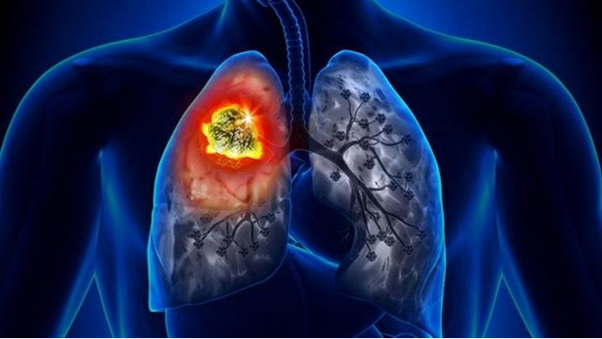

Hình 1. . Ung thư phổi

*[AI của Google có thể phát hiện sớm các dấu hiệu ung thư]*

Máy tính được lập trình để sử dụng các bản chụp LDCT chưa được khẳng định đầy đủ đối với bệnh nhân đã được khẳng định qua sinh thiết.Hệ thống mới cũng nhận dạng một vùng đáng quan tâm và xác định liệu vùng này có nguy cơ cao mắc ung thư phổi hay không.

Mô hình trên hiệu quả hơn 6 lần so với máy X quang trong trường hợp các hình ảnh chụp trước đó không thể xác định bệnh và hiệu quả tương đương với các máy X quang khi đã có hình ảnh xác định được bệnh. Đồng tác giả nghiên cứu trên, nhà khoa học Mozziyar Etemadi cho biết: "Hệ thống này có thể xếp loại một tổn thương một cách cụ thể hơn. Chúng ta không chỉ chẩn đoán tốt hơn bệnh nhân ung thư, mà còn có thể xác định người không bị ung thư, giúp họ không phải tiến hành các xét nghiệm sinh thiết phổi tốn kém và nhiều nguy cơ."

Tuy nhiên, nhà nghiên cứu trên cảnh báo rằng phát hiện này cần được khẳng định lâm sàng trên những người đã mắc bệnh. Ung thư phổi là nguyên nhân chính dẫn tới những ca tử vong vì ung thư tại Mỹ, khoảng 160.000 người trong năm 2018.

Các chương trình thử nghiệm lâm sàng lớn trên khắp nước Mỹ và châu Âu cho thấy biện pháp chụp CT ngực có thể xác định ung thư và giảm tỷ lệ tử vong.

Tuy nhiên, tỷ lệ nhầm vẫn cao và khả năng tiếp cận với biện pháp này khiến nhiều ca ung thư phổi thường được phát hiện vào giai đoạn cuối và rất khó xử lý

## 1.3. Kiến thức chung về một số bệnh trên da

### 1.3.1. Dày sừng ánh sáng

Dày sừng ánh sáng (hay còn gọi là dày sừng quang hóa - Actinic Keratosis) là 1 sang thương da gây ra bởi tia tử ngoại mà có thể tiến triển đến ung thư tế bào đáy. Đây là những sang thương thường gặp nhất ở da và chúng có khả năng tiến triển thành ác tính. Dày sừng ánh sáng được thấy ở những người có màu da sáng, ở trên vùng da phơi bày ánh nắng lâu dài. Úc, 1 đất nước mà có tỷ lệ ung thư da cao nhất thế giới, dày sừng ánh sáng phổ biến trong số tuổi >40 đã được báo cáo là có tỷ lệ từ 40-60%.

Tính chất tiền ác tính của dày sừng ánh sáng được ghi nhân cách đây hơn 100 năm, với tên gọi là vẩy dày sừng mà nguyên nhân là bởi ánh sáng mặt trời. Ở Mỹ, dày sừng ánh sáng được cho là nguyên nhân thường gặp thứ 2 làm bệnh nhân đến gặp bác sĩ da liễu.

Dày sừng ánh sáng có thể diễn tiến theo 1 trong 3 con đường : nó có thể thoái hóa, nó có thể tiếp tục không thay đổi hoặc là nó sẽ tiến tới ung thư biểu mô tế bào vảy. Thực tế là tỷ lệ dẫn đến ung thư biểu mô tế bào đáy là chưa biết và ước lượng có thể thay đổi từ 0,1% đến 10%. Một dữ liệu cho rằng dày sừng ánh sáng cũng tiến thành ung thư biểu mô tế bào đáy .

Vào năm 2009, Criscione và đồng nghiệm đã tiến hành một nghiên cứu để đánh giá sự tiến triển của dày sừng ánh sáng thành ung thư tế bào vảy và ung thư tế bào đáy. Nghiên cứu đánh giá 7784 dày sừng ánh sáng ở dân số nguy cơ cao và phát hiện ra rằng gần 65% ung thư tế bào vảy nguyên vào và 36% ung thử tế bào đáy nguyên phát xuất hiện từ các dày sừng ánh sáng đã đuợc chẩn đoán trên lâm sàng. Hơn nữa, nguyen cơ tiến tiển của dày sừng ánh sáng thành ung thư tế bào vảy là khoảng 0.6% sau 1 năm và khoảng 2.57% sau 4 năm, có nghĩ là khoảng 6 đến 8 lần cao hơn tỉ lệ thường thấy ở các nghiên cứu trước đó. Nguy cơ tiến triển của dày sừng ánh sáng thành ung thư tế bào đáy là khoảng 0.48% sau 1 năm và 1.97% sau 4 năm mặc dù cũng có thể là các sang thương này trước đó đã bị chẩn đoán lầm là dày sừng ánh sáng. Dù không khả năng dự đoán mỗi sang thương sẽ theo 1 chiều hướng nào, khi mà hầu hết bệnh nhân có nhiều sang thương da, việc đánh giá nguy cơ là quan trọng và giúp cho việc đưa ra phương hướng điều trị. Tóm lại, dày sừng ánh sáng vẫn có thể điều trị một cách an toàn và hiệu quả.

### 1.3.2. Ung thư biểu mô tế bào đáy

Ung thư biểu mô tế bào đáy (Basal cell carcinoma-BCC) là loại u ác tính gồm những tế bào giống với những tế bào ở lớp đáy của thượng bì. Ung thư tế bào đáy bắt đầu trong các tế bào cơ bản là một loại tế bào trong da tạo ra các tế bào da mới khi các tế bào cũ chết đi. Ung thư biểu mô tế bào đáy thường xuất hiện dưới dạng vết sưng hơi trong suốt trên da, mặc dù nó có thể có các dạng khác, xảy ra thường xuyên nhất trên các khu vực của da tiếp xúc với ánh nắng mặt trời, chẳng hạn như đầu và cổ.

Hầu hết các ung thư biểu mô tế bào đáy được cho là do tiếp xúc lâu dài với tia cực tím (UV) từ ánh sáng mặt trời. Tránh ánh nắng mặt trời và sử dụng kem chống nắng có thể giúp bảo vệ chống lại ung thư biểu mô tế bào đáy.

Đây là loại ung thư da hay gặp nhất, chiếm khoảng 75% các loại ung thư da. Bệnh thường gặp ở người trên 50 tuổi. Ung thư biểu mô tế bào đáy có nhiều thể khác nhau.

***Ung thư biểu mô đáy có nguy hiểm không?***

Ung thư biểu mô tế bào đáy tiến triển chậm, tổn thương có thể lan rộng, xâm lấn tổ chức xung quanh gây biến dạng và làm rối loạn chức năng của một số cơ quan bộ phận như mũi, miệng và mắt. Nếu được phát hiện sớm và điều trị kịp thời cắt bỏ rộng thương tồn, tiên lượng của bệnh rất tốt.

Biến chứng của ung thư biểu mô tế bào đáy bao gồm:

- Nguy cơ tái phát. Ngay cả sau khi điều trị thành công, một tổn thương có thể xuất hiện trở lại, thường ở cùng một nơi.

- Tăng nguy cơ mắc các loại ung thư da khác. Tiền sử ung thư biểu mô tế bào đáy cũng có thể làm tăng cơ hội phát triển các loại ung thư da khác như ung thư biểu mô tế bào vảy.

- Ung thư lan ra ngoài da. Các dạng ung thư biểu mô tế bào đáy hiếm gặp có thể xâm lấn và phá hủy các cơ, dây thần kinh và xương gần đó. Và hiếm khi, ung thư biểu mô tế bào đáy có thể lan sang các khu vực khác của cơ thể.

### 1.3.3. Dày sừng da dầu

Dày sừng da dầu hay dày sừng tiết bã là một dạng tổn thương lành tính phát triển da. Dày sừng da dầu thường có màu nâu, đen hoặc nâu nhạt, thường xuất hiện trên đầu, cổ, ngực hoặc lưng. Tổn thương này là vô hại và không lây nhưng đôi khi gây khó chịu hay mất thẩm mỹ.

***Dày sừng da dầu là bệnh gì?***

Dày sừng da dầu hay dày sừng tiết bã là một đốm mụn thịt vô hại xuất hiện như một dấu hiệu phổ biến của lão hóa da. Bệnh hình thành bởi sự tăng đột biến tế bào sừng ở thượng bì, tăng yếu tố phát triển biểu bì và thụ thể, tăng sinh tế bào hắc sắc tố. Từ đó làm tăng sắc tố ở các mức độ khác nhau dẫn đến tổn thương. Bệnh dày sừng da dầu không phải ung thư thường gặp trong cộng đồng, ước tính rằng hơn 90% người lớn trên 60 tuổi có một hoặc nhiều hơn tổn thương da dạng này. Dày sừng da dầu xảy ra ở nam và nữ thuộc mọi chủng tộc, thường bắt đầu bùng phát vào những năm 30 hoặc 40 tuổi, không phổ biến ở độ tuổi dưới 20 tuổi.

***Nguyên nhân nào gây ra dày sừng da dầu?***

Nguyên nhân chính xác của dày sừng da dầu vẫn chưa rõ ràng. Dày sừng da dầu được xem là sự thoái hóa da về bản chất. Theo thời gian, dày sừng da dầu ngày càng nhiều. Một số người sẽ gặp phải tổn thương da dạng này nhiều hơn những người khác nếu có một trong các yếu tố nguyên nhân sau đây:

- Chứng dày sừng da dầu có thể xảy ra sau cháy nắng hoặc viêm da.

- Vùng da ma sát có thể là lý do khiến dày sừng da dầu xuất hiện ở các nếp gấp trên cơ thể.

- Các đột biến ổn định và vô tính hoặc kích hoạt các gen FGFR3, PIK3CA, RAS, AKT1 và EGFR được tìm thấy trong dày sừng da dầu. Những đột biến này có liên quan đến sự gia tăng theo tuổi và vị trí trên đầu và cổ, cho thấy vai trò của bức xạ tia cực tím trong những tổn thương này.

- Dày sừng da dầu không chứa đột biến gen ức chế khối u.

- Dày sừng ánh nắng là một trong những bệnh lý tổn thương da liễu phổ biến

***Các đặc điểm lâm sàng của dày sừng da dầu là gì?***

Dày sừng da dầu có thể phát sinh trên bất kỳ vùng da nào, nơi được che phủ hoặc không che phủ, ngoại trừ lòng bàn tay và lòng bàn chân cũng như màng nhầy, với những biểu hiện rất khác nhau:

- Sẩn hoặc mảng bám phẳng hoặc nổi lên trên bề mặt da

- Đường kính từ 1mm đến vài cm

- Da màu, vàng, xám, nâu nhạt, nâu đậm, đen hoặc các màu hỗn hợp

- Bề mặt đôi khi mịn như sáp hoặc có nếp nhăn

- Xuất hiện đơn độc hoặc thành nhóm ở một số khu vực nhất định, chẳng hạn như trong da đầu, dưới vú, trên cột sống hoặc ở bẹn

- Có thể trông như dính vào bề mặt da như những chiếc gai.

### 1.3.4. Dermatofibroma

Dermatofibroma là những khối u vô hại nằm trong da, thường có đường kính nhỏ. Chúng có thể khác nhau về màu sắc và có thể thay đổi màu theo thời gian. Dermatofibroma không di động, sờ cứng như đá, ở bên dưới hoặc nhô lên trên da. Hầu hết các dermatofibroma da không đau. Một số trường hợp cảm thấy ngứa hoặc kích ứng tại chỗ mọc.

***Nguyên nhân và các yếu tố nguy cơ***

Dermatofibroma là sự tích tụ của các tế bào dư thừa trong các lớp sâu của da. Nguyên nhân chính xác của các khối u này vẫn chưa được hiểu rõ. Tình trạng này có thể gây ra bởi phản ứng bất lợi với một vết thương nhỏ, chẳng hạn như vết cắn của bọ, mảnh vỡ hoặc vết thương đâm thủng. Tuổi tác có thể là một yếu tố nguy cơ khác, vì các nốt chủ yếu xuất hiện ở người lớn. Những người có hệ thống miễn dịch bị ức chế có nhiều khả năng bị u da và có thể xuất hiện nhiều nốt. Dermatofibroma da đặc biệt phổ biến ở những người mắc bệnh lupus hệ thống.

***Triệu chứng và biến chứng***

Dermatofibroma có xu hướng phát triển chậm. Các nốt thường có một số đặc điểm xác định có thể giúp nhận diện. Các dấu hiệu chính của dermatofibroma là:

- Xuất hiện: Một vết sưng tròn chủ yếu nằm dưới da.

- Kích thước: Phạm vi bình thường là kích thước từ đầu bút bi đến hạt đậu, và thường ổn định.

- Màu sắc: Có thể là hồng, đỏ, xám, nâu nhạt hoặc tím ở các mức độ khác nhau và có thể thay đổi theo thời gian.

- Vị trí: Thường thấy nhất ở chân, nhưng đôi khi ở cánh tay, thân mình và ít phổ biến hơn ở những nơi khác trên cơ thể.

Các triệu chứng bổ sung - thường vô hại và không đau, nhưng đôi khi có thể ngứa, mềm, đau hoặc viêm.

Khi nặn, dermatofibroma sẽ không thể trồi lên bề mặt da. Thay vào đó sẽ tự lõm vào trong, điều này có thể giúp phân biệt sự khác biệt giữa dermatofibroma và các loại u khác. Thông thường chỉ có một số ít u xuất hiện trên cơ thể. Tuy nhiên, nhiều khối dermatofibroma có thể xảy ra ở những người có hệ thống miễn dịch suy yếu. Tuy nhiên, Dermatofibroma là vô hại và không phát triển thành ung thư.

### 1.3.5. Nốt ruồi

Nốt ruồi (melanocytic nevus) là một dạng nevus sắc tố ở da. tổn thương xuất hiện từ nhỏ nhưng cũng có khi lớn lên mới xuất hiện. Vị trí thường ở vùng da hở như ở mặt, cổ, nơi tiếp xúc nhiều với ánh sáng, ngoài ra cũng có thể xuất hiện ở nơi khác. Bệnh có tính chất lành tính. Tuy nhiên với những nốt ruồi ở các vị trí cọ xát nhiều có thể dẫn đến ung thư hắc tố (melanoma), một dạng ung thư da vô cùng ác tính. Nốt ruồi có lông ở mặt hay ở bất cứ nơi nào khác trên cơ thể đều xoá đi bằng nhiều cách: có thể đốt bằng dao điện cao tần, laser CO2 hay cắt bỏ giống như một khối u thông thường. Nhưng dù làm cách nào, xoá nốt ruồi cũng là một thủ thuật ngoại khoa, nên người thực hiện phải có kiến thức về phẫu thuật thẩm mỹ. Hiểu rõ nguyên tắc vô trùng, kỹ thuật phải được thực hiện trong điều kiện vô trùng tuyệt đối. Nếu kỹ thuật không được thực hiện đúng sẽ để lại hậu quả nhiễm trùng, sẹo xấu, sẹo lõm.

Trong một số trường hợp nếu nốt ruồi quá to, phải tiến hành phẫu thuật để cắt bỏ. Bởi nếu sử dụng kỹ thuật đốt hoặc tẩy thì với nốt ruồi lớn chắc chắn sẽ để lại sẹo lớn. Bác sĩ cần khám và có chỉ định chính xác trong từng trường hợp cụ thể trước khi quyết định phương pháp. Bác sĩ thẩm mỹ cũng biết vị trí cắt nào phải thận trọng và cách phân biệt nốt ruồi bình thường với ung thư tế bào da như thế nào.Xoá nốt ruồi không sợ độc hay gây bất cứ một biến chứng nào khác nếu kỹ thuật được thực hiện đúng. Sau khi xoá nốt ruồi tổ chức tại chỗ tự phục hồi, một số trường hợp hầu như không thấy dấu vết.

### 1.3.6. Ung thư hắc tố da

Ung thư hắc tố da (Melanoma) là ung thư da ác tính nhất, phát triển từ các tế bào sản xuất melanin (melanocytes). Ung thư hắc tố cũng có thể biểu hiện ở vị trí ngoài da như mắt hoặc hiếm hơn là cơ quan nội tạng (ví dụ: ruột). Nguy cơ mắc ung thư hắc tố da dường như đang gia tăng ở người dưới 40 tuổi, đặc biệt là phụ nữ.Hiểu biết về các triệu chứng báo hiệu của ung thư da có thể giúp phát hiện các biến đổi ác tính trên da và điều trị sớm tránh ung thư lan tràn

***Nguyên nhân bệnh Ung thư hắc tố da***: Nguyên nhân gây ung thư hắc tố da hiện chưa được sáng tỏ tuy nhiên tiếp xúc nhiều với tia UV từ ánh nắng mặt trời là yếu tố nguy cơ chính của bệnh.

Ung thư hắc tố da xảy ra khi các tế bào sản xuất melanin – sắc tố da của cơ thể bị phát triển quá mức không thể kìm hãm, dẫn đến hình thành khối u ác tính. Nguyên nhân là do các tổn thương DNA ở tế bào bình thường. Tuy nhiên tại sao DNA bị tổn thương và dẫn tới hình thành các khối u vẫn chưa được biết rõ. Các bác sỹ cho rằng tiếp xúc với tia UV là nguyên nhân hàng đầu gây ung thư hắc tố da. Tia UV không phải là nguyên nhân gây tất cả các trường hợp ung thư hắc tố, đặc biệt ở các vị trí không tiếp xúc với ánh nắng mặt trời (kẽ tay chân, gan bàn tay, bàn chân…). Điều đó chứng tỏ có nhiều yếu tố nguy cơ khác của ung thư hắc tố, bao gồm:

- Da trắng: Có ít các sắc tố (melanin) trên da có nghĩa rằng bạn có ít khả năng bảo vệ khỏi các bức xạ UV hơn. Người tóc vàng, người dễ dàng có các tàn nhang, rám nắng có nguy cơ phát triển ung thư hắc tố hơn người da da đen.

- Tiền sử rám nắng: tăng nguy cơ ung thư hắc tố

- Sống vùng gần xích đạo: có nguy cơ tiếp xúc trực tiếp với ánh nắng mặt trời với năng lượng bức xạ cao hơn, phơi nhiễm với tia UV nhiều hơn.

- Có nhiều nốt ruồi hoặc các nốt ruồi không bình thường: Có nhiều hơn 50 nốt ruồi là yếu tố nguy cơ của ung thư hắc tố. Tương tự, có nhiều các nốt ruồi bất thường cũng là yếu tố nguy cơ của bệnh.

- Tiền sử gia đình bị ung thư hắc tố: người có tiền sử gia đình mắc ung thư hắc tố, đặc biệt là người thân thế hệ 1 như bố mẹ, anh chị em có nguy cơ mắc bệnh cao hơn.

- Suy giảm hệ miễn dịch: người có hệ miễn dịch bị suy giảm có nguy cơ ung thư hắc tố da cao hơn.

***Triệu chứng bệnh Ung thư hắc tố da***

Ung thư hắc tố da có thể biểu hiện ở mọi vị trí trên cơ thể. Chúng thường phát triển trên các vùng tiếp xúc nhiều với ánh nắng mặt trời như lưng, chân, tay và mặt. Ung thư hắc tố da cũng có thể xảy ra ở các vùng ít tiếp xúc với ánh nắng mặt trời như gan bàn chân, gan bàn tay và móng tay, đặc biệt ở người có làn da đen.

***Các dấu hiệu ban đầu của ung thư hắc tố da:***

Thay đổi trên nốt ruồi cũ: đột ngột thay đổi về hình dáng, kích thước hay chảy máu, ngứa ngáy. Nốt ruồi có màu sẫm dần hoặc có thể loét sùi, đường viền không đều, nham nhở, bất đối xứng.

- Xuất hiện nốt tăng sắc tố hoặc khác thường trên da.

- Đặc biệt: Ung thư hắc tố không phải luôn bắt đầu từ nốt ruồi có sẵn mà có thể xảy ra ở các vị trí da bình thường khác. Sự khác nhau giữa nốt ruồi bình thường và bất thường:

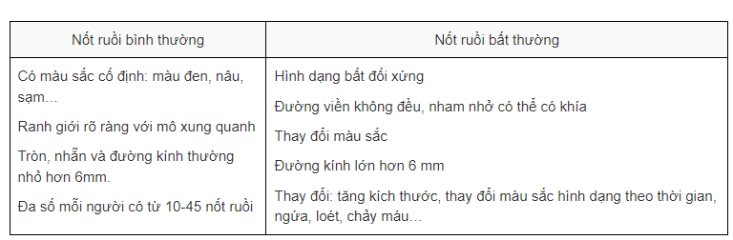

Các nốt ruồi ác tính rất khác nhau, một số có biểu hiện tất cả các triệu chứng trên, một số nốt ruồi ác tính chỉ có một hoặc hai đặc điểm.

### 1.3.7. Tổn thương mạch máu

Tổn thương mạch máu bao gồm các tổn thương mắc phải (ví dụ: u hạt sinh mủ) và những tổn thương xuất hiện khi sinh hoặc phát sinh ngay sau khi sinh (vết bớt mạch máu).

Các vết bớt mạch máu bao gồm các khối u mạch máu (ví dụ, u mạch máu ở trẻ sơ sinh) và dị dạng mạch máu. Dị dạng mạch máu là các dị tật bẩm sinh, tồn tại lâu dài, khu trú trong quá trình hình thành mạch máu và bao gồm các dị dạng mao mạch (ví dụ: nevus flammeus), tĩnh mạch, động mạch (ví dụ: phình mạch cirsoid) và dị dạng hệ bạch huyết.

# CHƯƠNG 2. PHÂN TÍCH VÀ THIẾT KẾ HỆ THỐNG

## 2.1. Xác định những yêu cầu hệ thống

### 2.1.1. Yêu cầu chức năng

Xây dựng dựng hệ thống đáp ứng được những chức năng cơ bản và nâng cao như:

- Chức năng đưa ra chuẩn đoạn phần trăm khả năng mắc bệnh trên da

- Ứng dụng có thiết kế giao diện đẹp mà đơn giản, không rườm rà. Dễ sử dụng đối với người dùng.

### 2.1.2. Yêu cầu phi chức năng

*Về thiết bị:*

- Phần cứng: máy tính, mạng để phục vụ cho việc trao đổi dữ liệu và truy cập dễ dàng.

*Về sự an toàn:*

- Mã hóa, bảo mật

## 2.2. Biểu đồ Usecase

### 2.2.1. Nhận diện tác nhân và Usecase

Bảng 2. . Nhận diện tác nhân và UseCase

|  |  |
| --- | --- |
| Tác nhân | UseCase |
| Người dùng | Chụp ảnh  Kiểm Tra  Thoát  Kiểm ra dữ liệu mẫu có sẵn  Kiểm tra và hiển thị xác suất bệnh trên da |

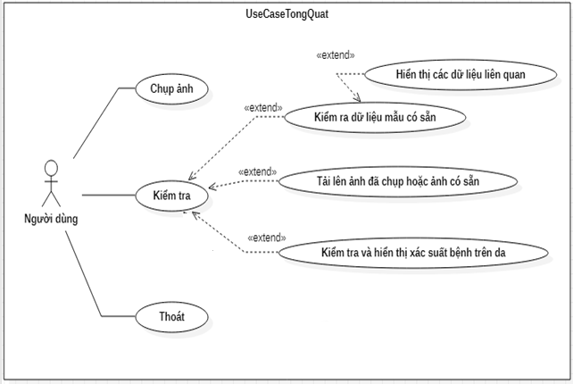

Hình 2. . Biểu đồ Usecase

### 2.2.2. Đặc tả các UseCase

#### 2.2.2.1. Use Case Kiểm tra

Tên UC: Kiểm tra

Tóm tắt: Use Case này mô tả cách thức người dùng thực hiện kiểm tra tình trạng da

***Luồng sự kiện chính:***

- Từ giao diện chụp ảnh người dùng nhấn nút Kiểm tra sau đó hệ thống sẽ thực hiện chuyển hướng lên trang Kiểm tra. Tại đây người dùng thực hiện các thao tác trên trang Kiểm tra như kiểm tra dữ liệu mẫu, tải ảnh lên để kiểm tra tình trạng da thông qua ảnh chụp, xem hiển thị xác suất bệnh trên da…

***Luồng sự kiện phụ:***

- Nếu người dùng không nhấn nút kiểm tra mà nhấn nút chụp ảnh thì hệ thống sẽ hiển thị form chụp ảnh

#### 2.2.2.2. Use Case Chụp ảnh

Tên UC: Chụp ảnh

Tóm tắt: Use Case này mô tả cách thức người dùng thực hiện chụp ảnh vùng tổn thương trên da thông qua camera của thiết bị hiện có trước khi tiến hành nhấn nút “Kiểm tra” tình trạng da

***Luồng sự kiện chính:***

- Từ giao diện chụp ảnh người dùng nhấn nút Chụp ảnh sau đó hệ thống sẽ thực hiện chuyển hướng lên trang Chụp ảnh. Tại đây người dùng thực hiện các thao tác đưa vùng da tổn thương vào sát camera của máy tính sau đó nhấn nút “Chụp ảnh” ảnh sau khi được chụp sẽ được lưu vào thư mục được mặc định sẵn.

***Luồng sự kiện phụ:***

- Nếu người dùng không nhấn nút Chụp ảnh mà nhấn nút kiểm tra thì hệ thống sẽ hiển thị form kiểm tra.

- Nếu người dùng vào form chụp ảnh, sau đó nhấn nút Thoát trước khi chụp thì hệ thống sẽ quay về trang chủ và không có tấm ảnh nào được lưu.

## 2.3. Biểu đồ trình tự

### 2.3.1. Biểu đồ trình tự thực hiện chức năng chụp ảnh

Biểu đồ trình tự thực hiện chức năng chụp ảnh trực tiếp bằng camera trên thiết bị hiện có. Từ giao diện chụp ảnh người dùng nhấn nút Chụp ảnh sau đó hệ thống sẽ thực hiện chuyển hướng lên trang Chụp ảnh. Tại đây người dùng thực hiện các thao tác đưa vùng da tổn thương vào sát camera của máy tính sau đó nhấn nút “Chụp ảnh” ảnh sau khi được chụp sẽ được lưu vào thư mục được mặc định sẵn.

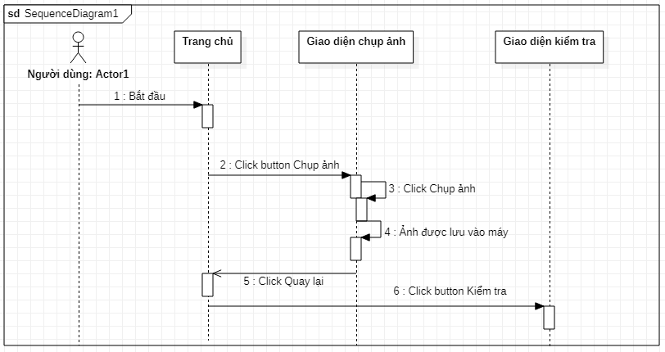

Hình 2. . Biểu đồ trình tự chụp ảnh

## 2.4. Biểu đồ hoạt động

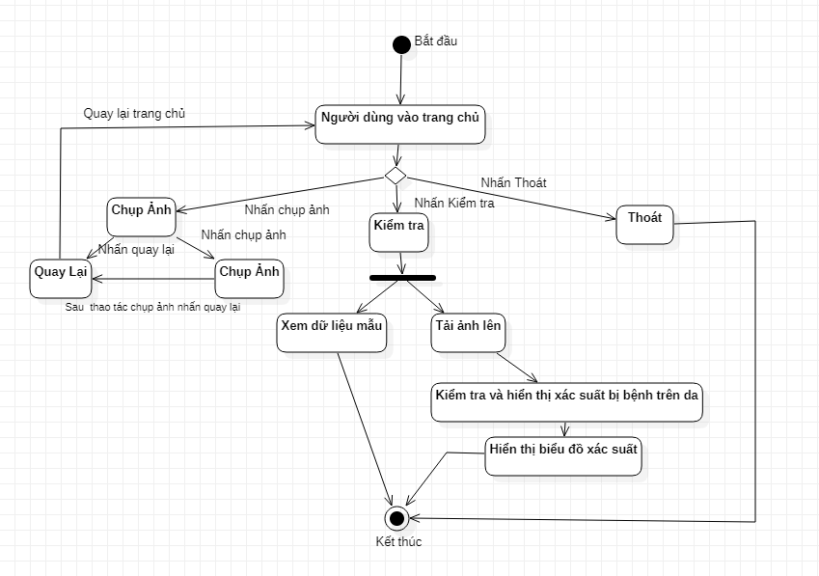

Hình 2. . Biểu đồ hoạt động tổng quát của người dùng

# CHƯƠNG 3. XÂY DỰNG CHƯƠNG TRÌNH

## 3.1. Công nghệ

### 3.1.1. Công nghệ nhận diện

Sử dụng module TRAINSKIN ta sẽ lặp lại trên tất cả các lớp để kết nối các hình ảnh với nhãn tương ứng của chúng. Thư viện Keras của Tensorflow được sử dụng để chuyển hình ảnh thành một mảng. Sau đó ta sẽ lưu tất cả các hình ảnh và nhãn của chúng vào lists data và labels. Chúng ta cần chuyển các lists thành các numpy array để làm đầu vào cho model. Sử dụng phương thức train_test_split() của sklearn để phân chia bộ dữ liệu thành train set và test set.

Để phân loại các hình ảnh thành các danh mục tương ứng, chúng ta sẽ xây dựng mô hình CNN (Convolutional Neural Network). CNN là mô hình tốt nhất cho mục đích phân loại hình ảnh. Là một trong những mô hình của Deep Learning – tập hợp các thuật toán để có mô hình dữ liệu trừu tượng hóa ở mức cao bằng cách sử dụng nhiều lớp xử lý cấu trúc phức tạp. Hiểu đơn giản, CNN là một lớp của mạng nơ-ron sâu , được áp dụng phổ biến nhất để phân tích hình ảnh trực quan.

### 3.1.2. Dữ liệu

#### 3.1.2.1 Giới thiệu về Sequential:

Ý tưởng cốt lõi của Sequential API chỉ đơn giản là sắp xếp các lớp Keras theo thứ tự tuần tự và vì vậy, nó được gọi là Sequential API.

*a. Thêm layers:*

Để thêm layer, chỉ cần tạo một lớp bằng API lớp Keras và sau đó chuyển layer qua hàm add () như sau :

Ở đây, ta đã tạo một input, một hiden và một output.

*b. Truy câp model*

Keras cung cấp một số phương pháp để lấy thông tin mô hình như các layer, dữ liệu đầu vào và dữ liệu đầu ra như sau :

- model.layers - Trả về tất cả các lớp của mô hình dưới dạng danh sách.

*c. Tổng quan về model*

Hiểu được mô hình là giai đoạn rất quan trọng để sử dụng đúng cách cho mục đích đào tạo và dự đoán. Keras cung cấp một phương pháp đơn giản, tóm tắt để có được thông tin đầy đủ về mô hình và các layer.

*d. Huấn luyện và dự đoán Model*

Mô hình cung cấp chức năng cho quá trình huấn luyện, đánh giá và dự đoán như sau

* ***compile*** − Định cấu hình quá trình học tập của mô hình
* ***fit*** − Đào tạo mô hình bằng cách sử dụng dữ liệu đào tạo
* ***evaluate*** − Đánh giá mô hình bằng cách sử dụng dữ liệu test
* ***predict*** − Dự đoán kết quả với dữ liệu đầu vào mới

#### 3.1.2.2 Quá trình xử lý dataset

* Tạo ra một dataset có tên là DataSkin, trong dataset sẽ có 5 lable:

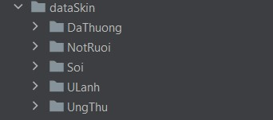

Hình 2. . Hình ảnh chia lable cho dataset

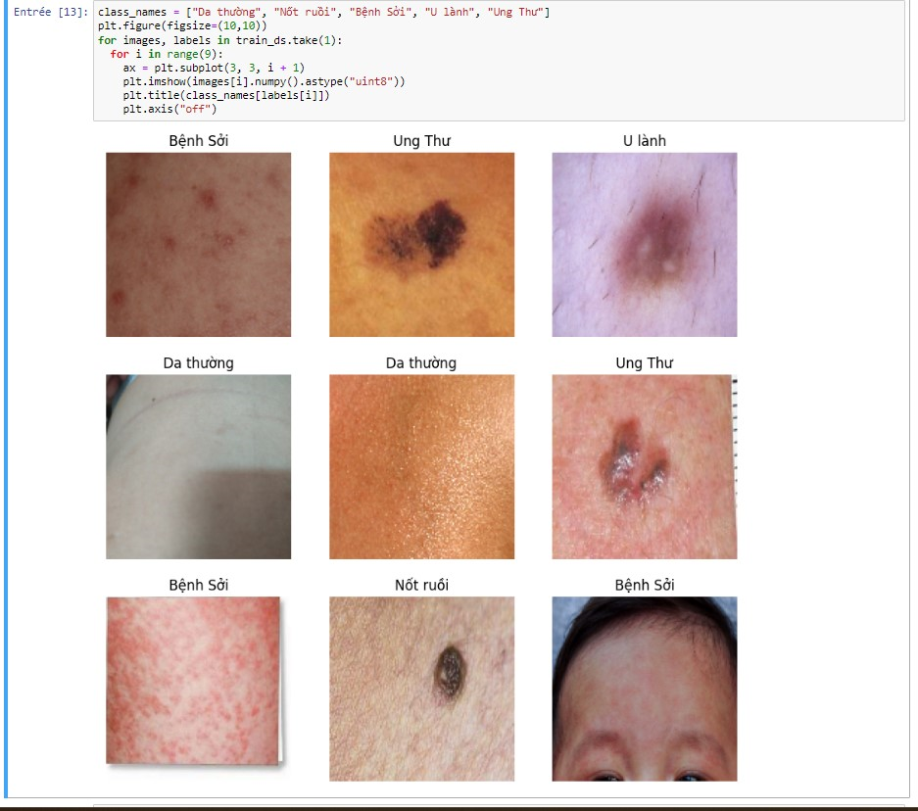

Hình 2. . Hình ảnh ngẫu nhiên được lấy từ dataset

### 3.2.2. Các thư viện chính

#### 3.2.2.1. Keras

Keras là một open source cho Neural Network được viết bởi ngôn ngữ Python. Nó là một library được phát triển vào năm 205 bởi Francois Chollet, là một kỹ sư nghiên cứu Deep Learning. Keras có thể sử dụng chung với các thư viện nổi tiếng như Tensorflow, CNTK, Theano. Một số ưu điểm của Keras như:

- Dễ sử dụng, dùng đơn giản hơn Tensor, xây dựng model nhanh.

- Run được trên cả CPU và GPU.

- Hỗ trợ xây dựng CNN , RNN hoặc cả hai. Với những người mới tiếp cận đến Deep như mình thì mình chọn sử dụng Keras để build model vì nó đơn giản,dễ nắm bắt hơn các thư viện khác.

#### 3.2.2.2. Streamlit

Streamlit là một khung ứng dụng web dựa trên ngôn ngữ Python để trực quan hóa dữ liệu và phân tích kết quả một cách hiệu quả và linh hoạt hơn. Đây là một thư viện nguồn mở hỗ trợ các nhà khoa học dữ liệu, nhà phân tích dữ liệu phát triển bảng điều khiển trực quan hóa Machine Learning (ML) nhanh chóng. Chúng có thể xây dựng và triển khai các ứng dụng dữ liệu mạnh mẽ chỉ với một vài dòng code.

***Tại sao lại sử dụng Streamlit?***

Hiện tại, với nhu cầu cao về các ứng dụng thực tế, các nhà phát triển đang ra sức phát triển các thư viện và framework mới để làm đơn giản hóa quá trình xây dựng và triển khai dashboard. Streamlit là một thư viện giúp tiết kiệm thời gian phát triển bảng điều khiển của bạn chỉ trong vài giờ. Sau đây là một số lý do để chọn Streamlit:

Đây là một thư viện miễn phí với mã nguồn mở.

- Cài đặt Streamlit cũng đơn giản như cài đặt bất kỳ thư viện python nào khác.

- Thật dễ dàng để tìm hiểu vì bạn sẽ không cần bất kỳ kinh nghiệm phát triển web nào, chỉ cần một sự hiểu biết cơ bản về Python là đủ để xây dựng một ứng dụng về dữ liệu.

- Nó tương thích với hầu hết tất cả các khung học máy, bao gồm Tensorflow và Pytorch, Scikit-learn và các thư viện trực quan hóa như Seaborn, Altair, Plotly và nhiều thư viện khác.

- Các ứng dụng và packages kèm theo:

Chúng tôi sẽ cần các ứng dụng và package sau đây để làm việc với streamlit.

Python - Chúng ta cần ít nhất phiên bản Python 3.7 hoặc lớn hơn.

Pip - Chúng tôi có thể cài đặt pip với sự trợ giúp của terminal hoặc sử dụng trình code editor.

Streamlit - Chúng tôi phải cài đặt thư viện Streamlit trước khi khởi chạy bất kỳ ứng dụng Streamlit nào. Chạy lệnh sau trong terminal để cài đặt streamlit.

pip install streamlit

#### 3.2.2.3. Pillow

Như đã thấy ở phần trên, bạn không cần phải truyền vào dạng ảnh vì Pillow tự biết phân biệt các loại ảnh khác nhau. Muốn đọc ảnh bạn chỉ cần gọi hàm open của class Image.

- Nếu đuôi (extension) của file ảnh của bạn là một trong những đuôi thông dụng, thì không cần phải cụ thể hóa đuôi file, Pillow sẽ lưu file ảnh mới theo đuôi của ảnh cũ.

- Nếu bạn muốn đổi đuôi file ảnh, có thể dùng hàm save và truyền vào nó tên file kèm theo đuôi mà bạn muốn.

#### 3.2.2.4. Tensorflow Lite

TensorFlow Lite là một phiên bản nhỏ gọn của TensorFlow cho mobile. Một số điểm tốt của TensorFlow Lite: Nhanh hơn, do TensorFlow Lite cho phép thực hiện machine learning ngay trên device với độ trễ thấp. TensorFlow Lite tốn ít dung lượng nên khá tốt cho mobile

## 3.2. Các công cụ hỗ trợ lập trình

### 3.2.1 PyCharm

Pycharm là một nền tảng kết kết hợp được JetBrains phát triển như một IDE (Môi trường phát triển tích hợp) để phát triển các ứng dụng cho[lập trình](http://t3h.edu.vn/)trong Python. Một số ứng dụng lớn như Tweeter, Facebook, Amazon và Pinterest sử dụng Pycharm để làm IDE Python của họ. Bài viết dưới đây sẽ giới thiệu chi tiết cho bạn về Pycharm cũng như hướng dẫn cách cài đặt và sử dụng Pycharm3.3. Code hệ thống

### 3.2.2 Android Studio

Android Studio là Môi trường phát triển tích hợp (IDE) chính thức để phát triển ứng dụng Android. Nhờ có công cụ cho nhà phát triển và trình soạn thảo mã mạnh mẽ của [IntelliJ IDEA](https://www.jetbrains.com/idea/), Android Studio cung cấp thêm nhiều tính năng giúp bạn nâng cao năng suất khi xây dựng ứng dụng Android, chẳng hạn như:

* Một hệ thống xây dựng linh hoạt dựa trên Gradle
* Một trình mô phỏng nhanh và nhiều tính năng
* Một môi trường hợp nhất nơi bạn có thể phát triển cho mọi thiết bị Android
* Tính năng Live Edit (Chỉnh sửa trực tiếp) để cập nhật các thành phần kết hợp trong trình mô phỏng và thiết bị thực theo thời gian thực
* Mã mẫu và quá trình tích hợp GitHub để giúp bạn xây dựng các tính năng ứng dụng phổ biến cũng như nhập mã mẫu
* Đa dạng khung và công cụ thử nghiệm
* Công cụ tìm lỗi mã nguồn (lint) để nắm bắt hiệu suất, khả năng hữu dụng, khả năng tương thích với phiên bản và các vấn đề khác
* Hỗ trợ C++ và NDK
* Tích hợp sẵn tính năng hỗ trợ [Google Cloud Platform](https://cloud.google.com/tools/android-studio/docs?hl=vi), giúp dễ dàng tích hợp Google Cloud Messaging và App Engine

## 3.3. Code

### 3.3.1. PyCharm

#### Tăng cường dữ liệu

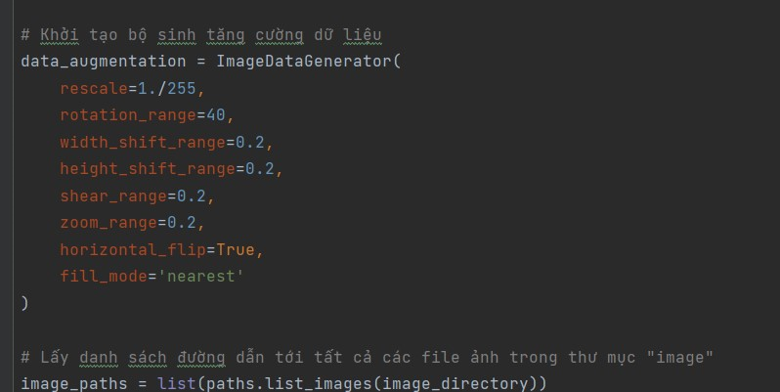

Hình 2. . Tăng cường dữ liệu

#### Chia tách dữ liệu cho tập Training và tập Testing

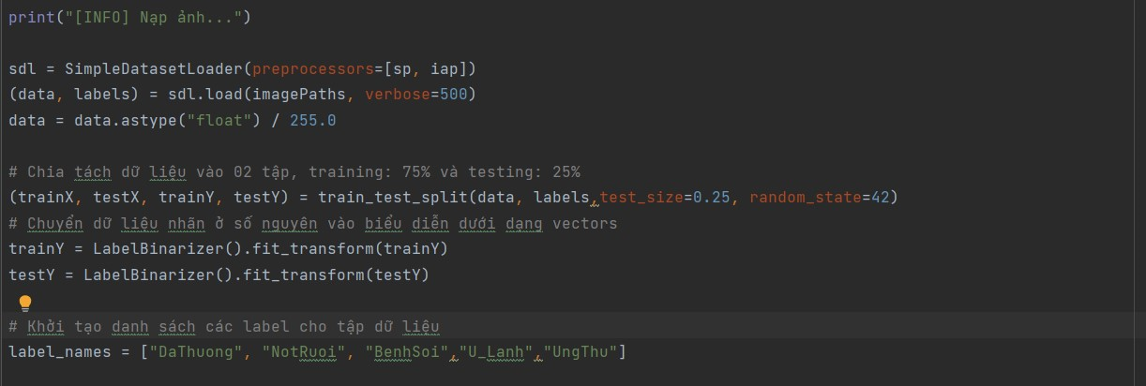

Hình 2. . Chia tách dữ liệu cho tập Training và tập Testing

* Lấy dữ liệu từ đầu vào từ dataset, mỗi lần lấy 500 bức ảnh để xử lý
* Chia dữ liệu thành 2 tập: Training là 75% và Testing là 25%
* Khởi tạo danh sách các lable cho dữ liệu

#### Tiền xử lý dữ liệu

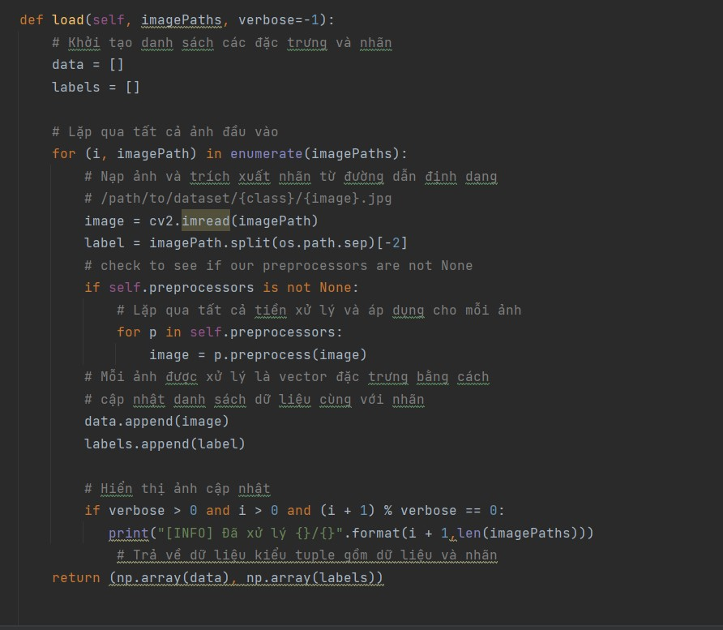

Hình 2. . Tiền xử lý dữ liệu

#### Xây dựng Model

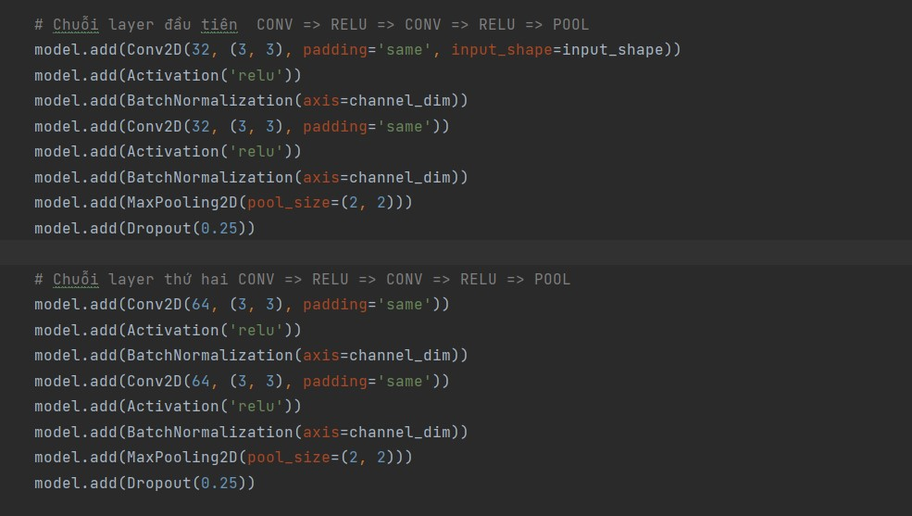

Hình 2. . Xây dựng hai chuỗi layer

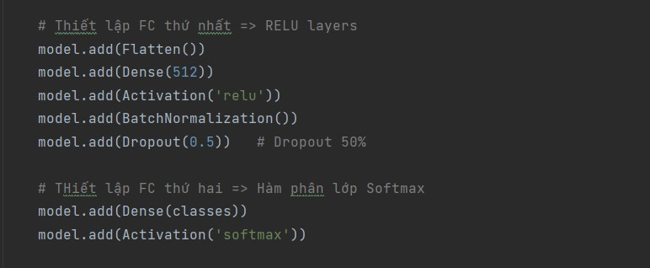

Hình 3. . Thiết lập các lớp Fully Connected(FC)

#### Đánh giá model

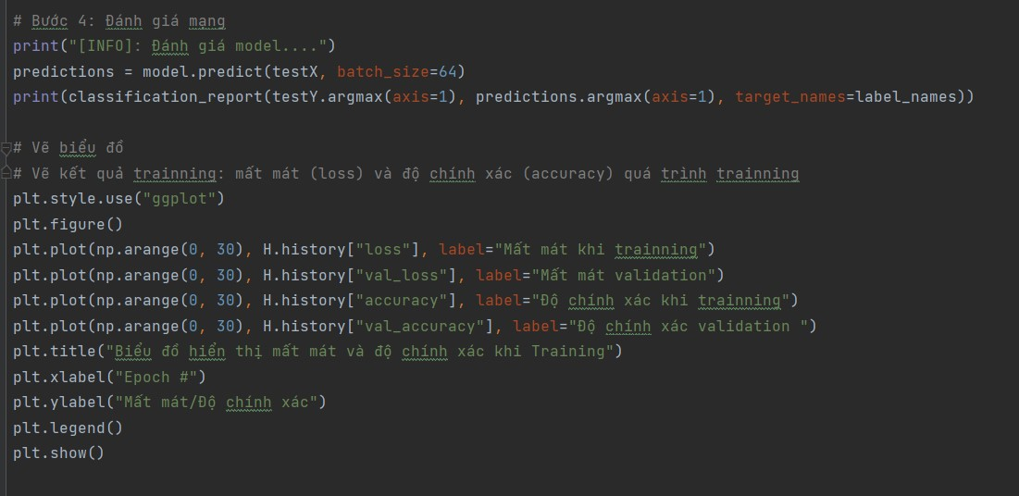

Hình 3. . Đánh giá model

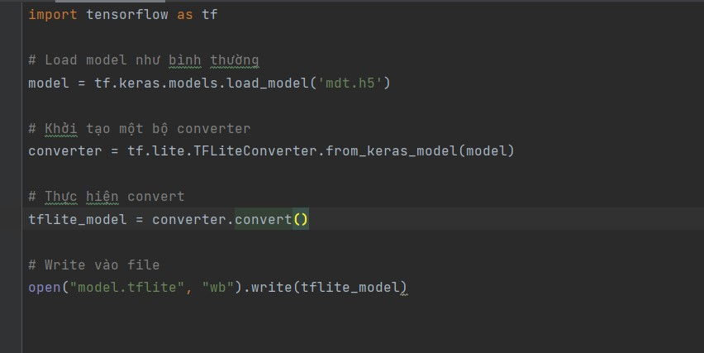

Hình 3. . Chuyển đổi định dạng model

### 3.3.2. Android Studio

#### Giao diện

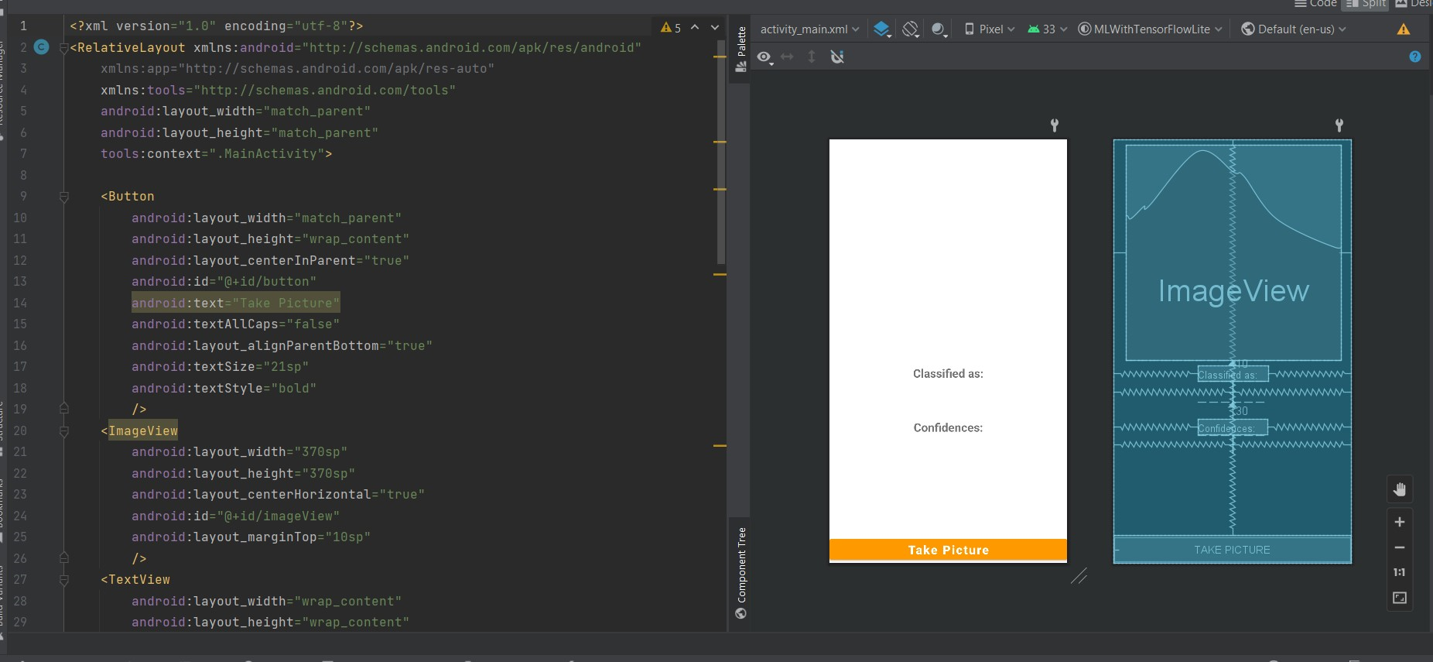

Hình 3. . Chuyển đổi định dạng model

#### Xử lý

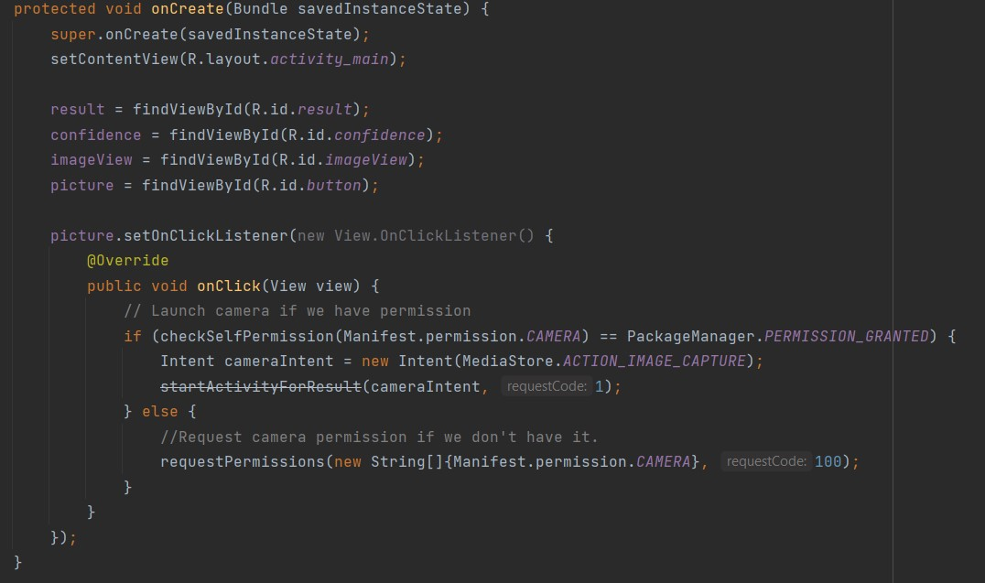

Hình 3.

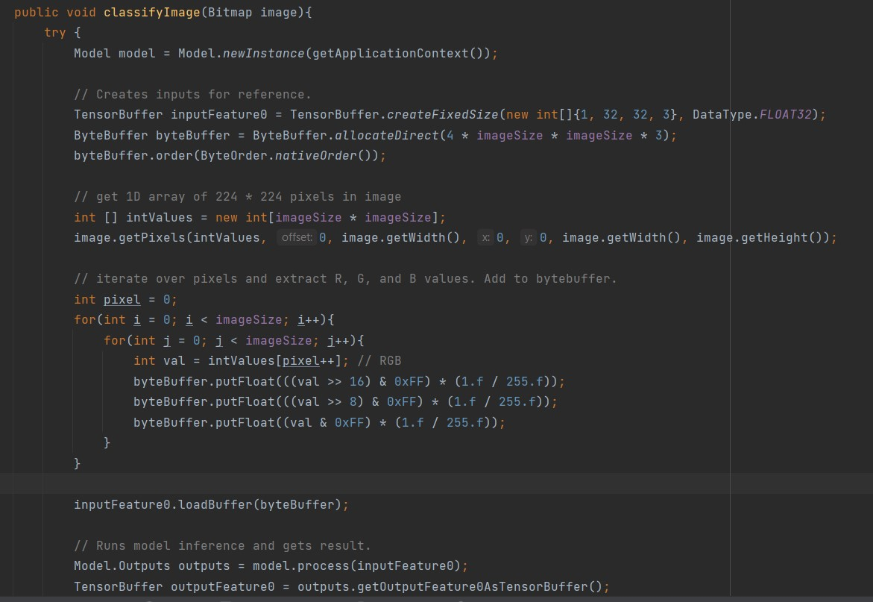

Hình 3.

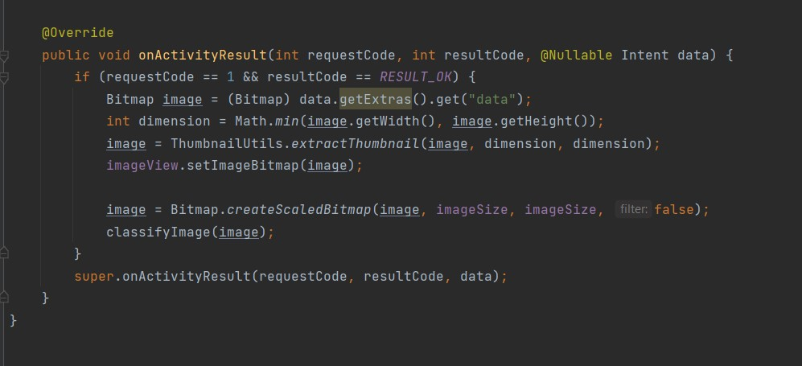

Hình 3.

## 3.4. Kết quả

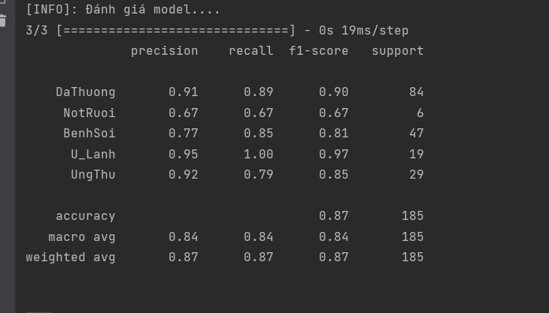

Hình 3. . Bảng đánh giá Model

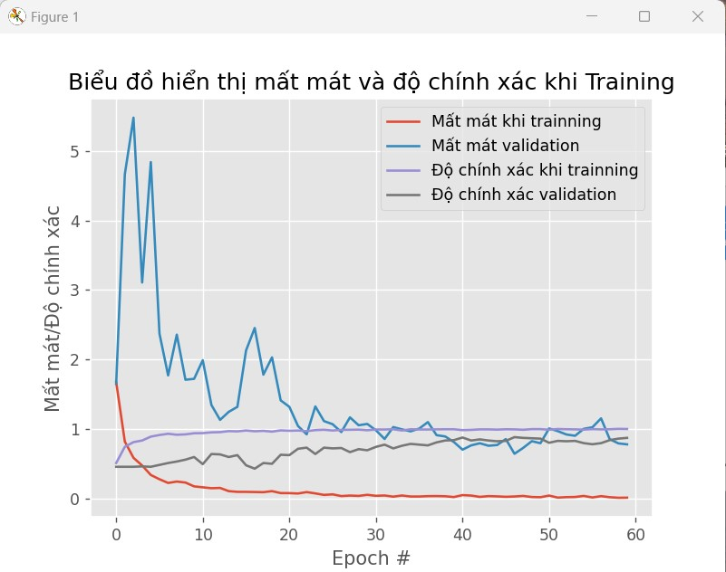

Hình 3. . Biểu đồ hiển thị mất mát và độ chính xác khi Training

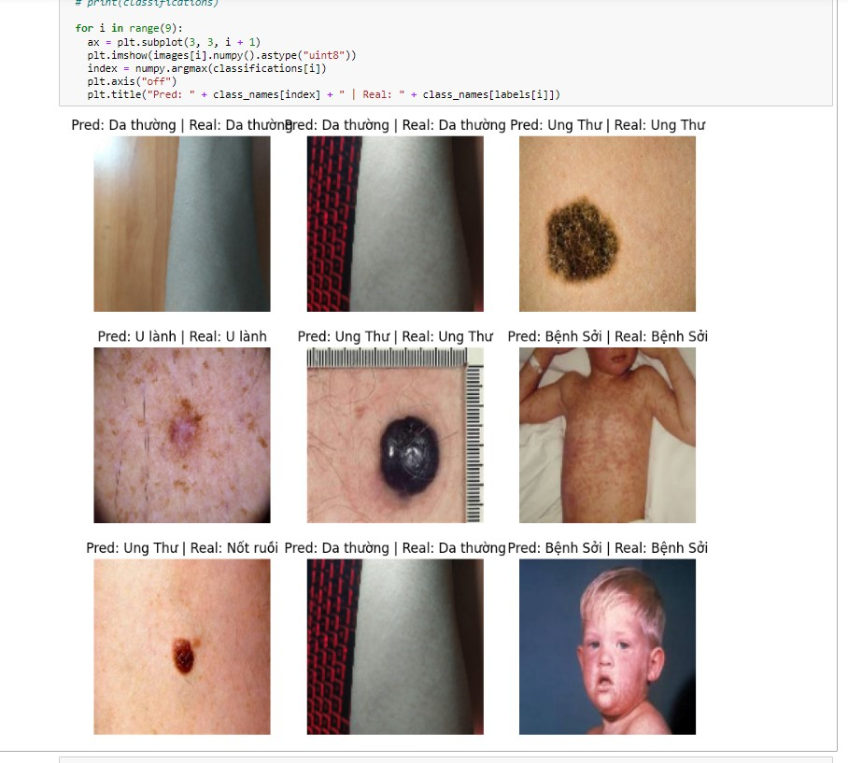

Hình 3. . Kết quả sau khi Testing

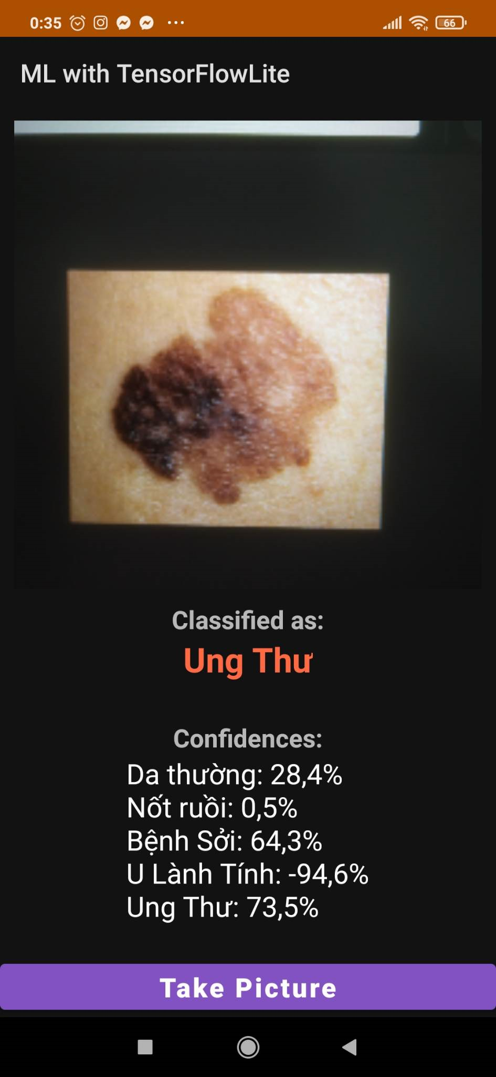

Hình 3. . Kết quả sau khi chuẩn đoán

# KẾT LUẬN VÀ HƯỚNG PHÁT TRIỂN

## Kết quả đạt được

***Về kiến thức học tập***

Để xây dựng một chương trình AI nói chung và chương trình AI để phát hiện một căn bệnh nói riêng không phải là một công việc dễ dàng. Nó đòi hỏi những kiến thức về AI cũng như những kiến thức về căn bệnh mà dữ liệu AI cần thu nhận. Chính vì vậy đề tài này là một đề tài không dễ dàng thực hiện. Thông qua nghiên cứu và xây dựng đề tài này, chúng em đã củng cố, học hỏi thêm được nhiều thứ như:

- Củng cố kiến thức về lập trình AI bằng ngôn ngữ python

- Trau dồi kiến thức và kĩ năng về AI cũng như về một căn bệnh nào đó

- Cũng cố kiến thức về phân tích thiết kế hệ thống UML, vẽ và thao tác thành thạo các loại biểu đồ cơ bản như: biểu đồ use-case, biểu đồ lớp, biểu đồ tuần tự… Đặc tả được use-case.

***Về phần mềm***

Đứng trước xu hướng phát triển của công nghệ thông tin như vũ bão, việc áp dụng khoa học kĩ thuật vào ngành y tế là điều cần thiếu. Qua dự án trên nhóm chúng em đạt được một số kết quả như sau:

* Sử dụng thành thạo các ngôn ngữ xây dựng ứng dựng. Từ đó tích lũy thêm nhiều kinh nghiệm và kĩ năng xây dựng nên nhiều sản phẩm có tính thực tiễn cao.
* Hoàn thiện được ứng dụng căn bản: phán đoán được khả năng bị ung dư da trên những vùng da bị tổn thương

- Ứng dụng giúp người dùng tối ưu hóa dữ liệu người dùng, dễ dàng thao tác dễ dàng sử dụng.

## Hạn chế

  Dự án Xây dựng chương trình dự đoán ung thư da là một dự án khó và cũng là lần đầu tiên nhóm chúng em chọn một dự án có đề tài liên quan tới ngành y tế như này. Nên việc xảy ra nhiều sai sót là điều không thể tránh khỏi. Dù dự án chưa hoàn thiện nhưng nó cũng đáp ứng được một số chức năng căn bản. Do thời gian hoàn thiện dự án còn hạn chế nên một số chức năng khác nhóm chúng em chưa kịp hoàn thiện trong thời gian trước khi bảo vệ, nên dự án vẫn có một số chức năng chưa kịp hoàn thiện mong thầy cô giáo châm chước nhiều. Song nếu có thời gian nhiều hơn nhóm chúng em sẽ hoàn thiện và bảo trì dự án tốt hơn từ đó có thể đưa ứng dụng vào thực tiễn.

## Hướng phát triển

Để dự án có thể hoạt động hiệu quả hơn cần có dữ liệu, từ đó tăng tính bảo mật hệ thống. Dự án sẽ được hoàn thiện trong thời gian tới và sẽ được ứng dụng vào thực tế nếu nó mang tính thuyết phục cao. Vì vậy trong khuôn khổ đồ án này chúng em chỉ có thể đưa ra những chức năng cơ bản, mô phỏng một số yêu cầu trong thực tế. Đồ án này của chúng em còn rất nhiều thiếu sót, rất mong nhận được sự góp ý từ quý thầy cô để chúng em hoàn thiện đồ án này hơn.

Em xin chân thành cảm ơn!

# TÀI LIỆU THAM KHẢO

**[1]** [1:56AM 20/5/2022] Giới thiệu về Keras

***[online]*** [*https://keras.io/*](https://keras.io/)

***[online]*** *https://viblo.asia/p/lam-quen-voi-keras-gGJ59mxJ5X2*

**[2]** [3:00AM 20/5/2022] Giới thiệu về Streamlit

***[online]*** *https://streamlit.io/*

**[3]** [4:30AM 20/5/2022] Dữ liệu tham khảo

***[online]*** [*https://tek4.vn/nhan-dien-bien-bao-giao-thong-bang-cnn-keras*](https://tek4.vn/nhan-dien-bien-bao-giao-thong-bang-cnn-keras)